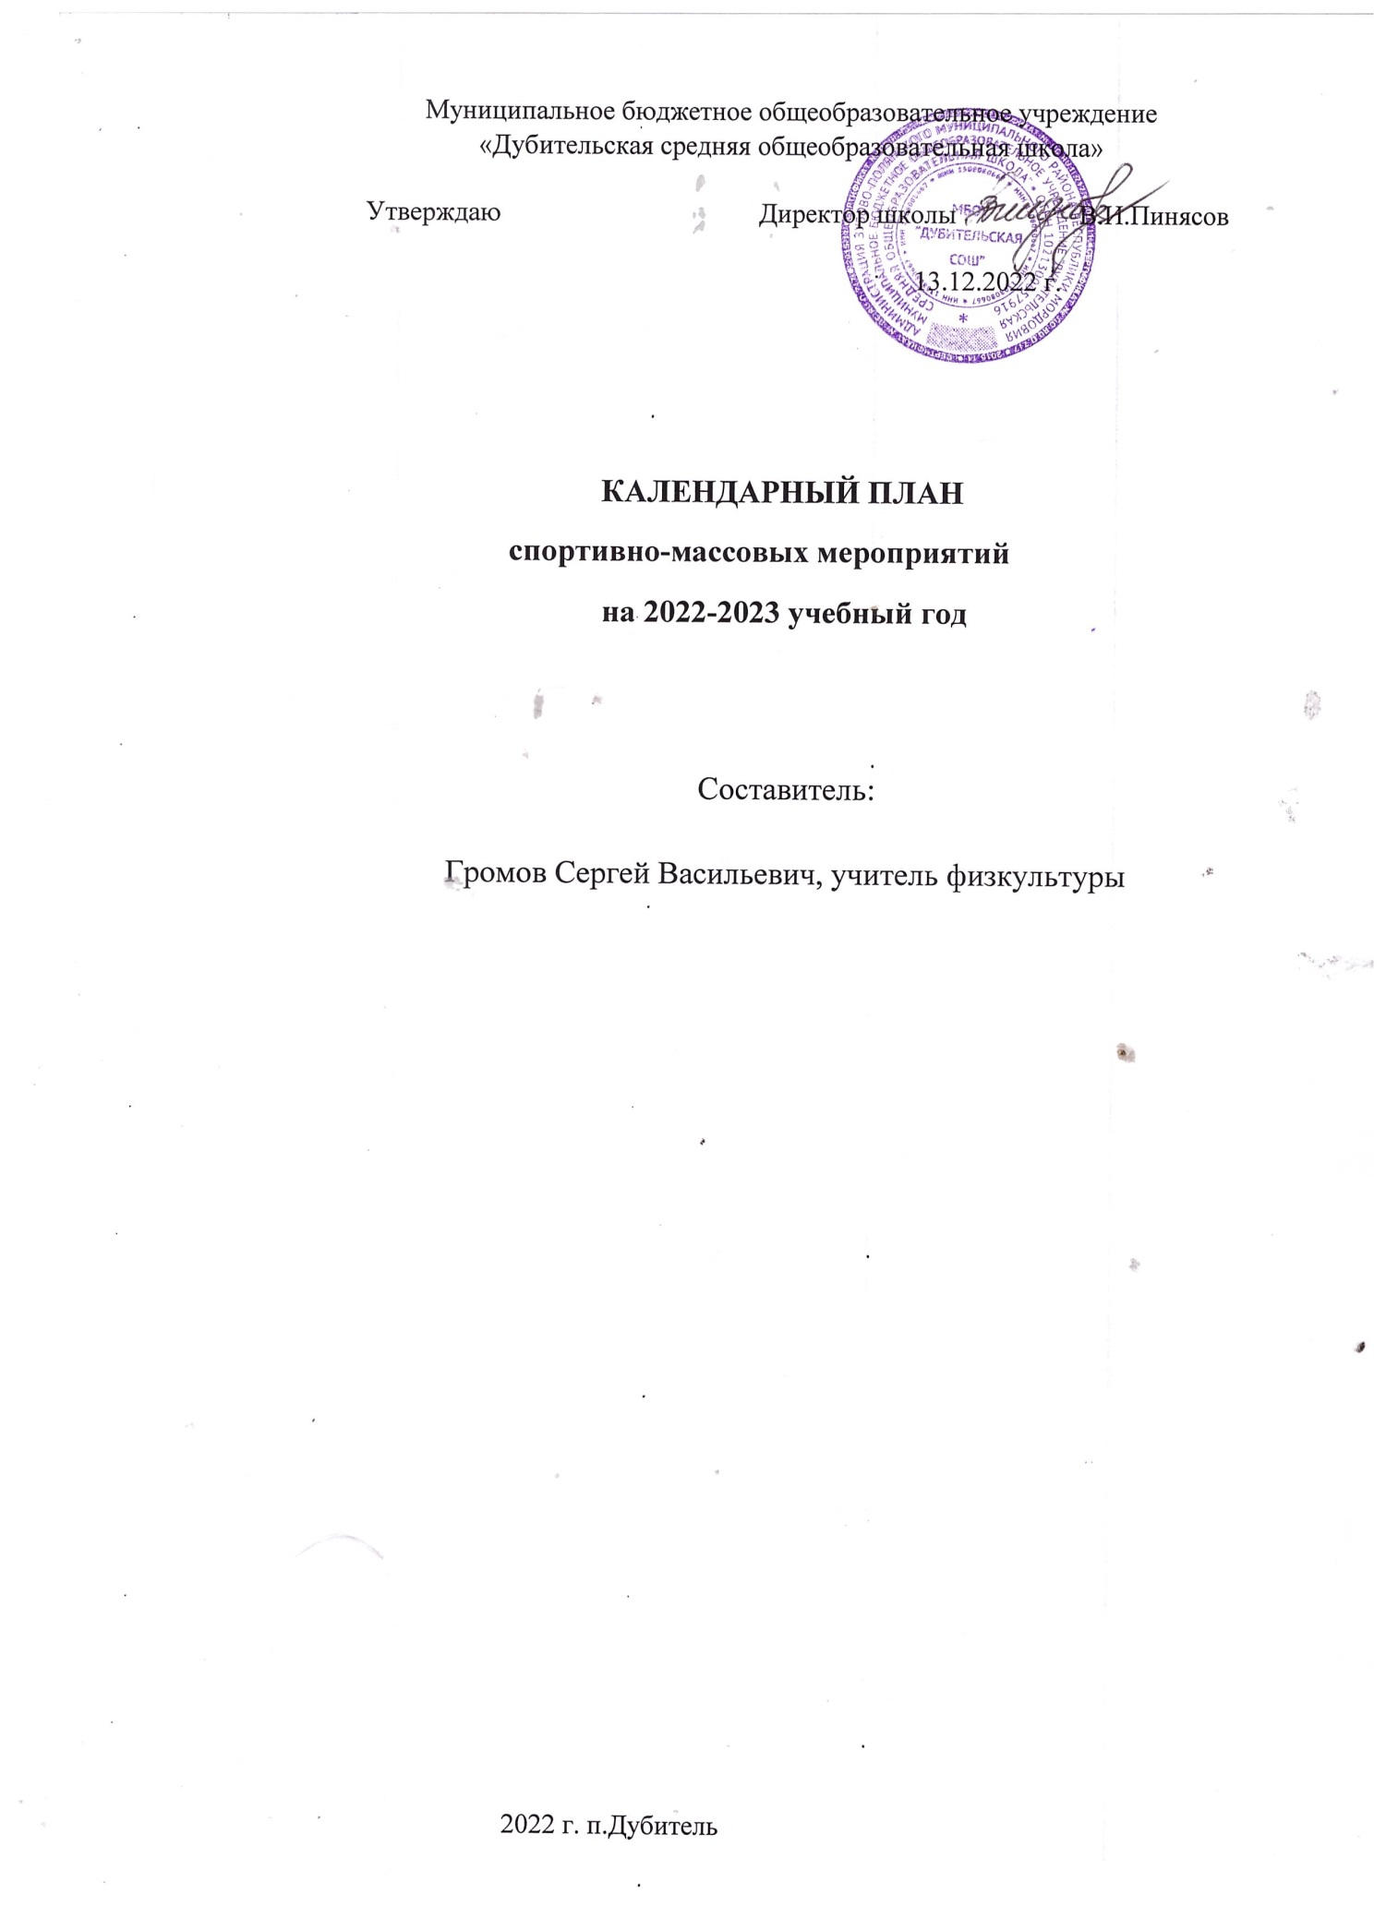

|  |  |  |  |  |
| --- | --- | --- | --- | --- |
| Дата | Наименование мероприятия | Отметка о выполнении | | Ответственны й,  исполнители |
| 28.09-  31.09 | Состояние спортивной площадки и спортивного инвентаря |  | | Учителя ФК |
| 1-5 Сентября | Неделя «Здоровье – твоё богатство» |  | | Учителя ФК, классные руководители |
| В течение года | Участие в рекомендованных администрацией школы конкурсах |  | | Учителя ФК |
| сентябрь | Проведение школьных соревнований по бегу (по классам) 1-11 класс |  | | Учителя ФК |
| Первая неделя сентября | Организация работы школьных секций по теннису |  | | Учителя ФК |
| Сентябрь -октябрь | Тов. игры по мини-футболу 2-11 классы (по классам), мальчики, девочки. Подготовка к участию в соревнованиях по мини-футболу |  | | Учителя ФК |
| октябрь | Олимпиада по физкультуре 5-11 классы. Школьный этап. |  | | Иванова М.Н., заместитель директора по УР |
| Осенние каникулы | Турниры по настольному теннису (мальчики, девочки по классам) По погоде: тов . игры по футболу (по классам). |  | | Учителя ФК    Нечайкина В.А. заместитель директора по  ВР |
| В течение 2-4 четверти | Подготовка документов, для сдачи норм ГТО 1-4 ступени |  | | Учителя ФК, классные руководители |
| ноябрь | Президентские соревнования 1-9 кл (школьный этап) |  | | Учителя ФК |
| Ноябрь- декабрь | Сдача норм ГТО (кроме беговых ) 1-4 ступень в школе (по классам). |  | | Учителя ФК |
| Ноябрь- декабрь | «Весёлые старты» по классам |  | | Учителя ФК |
| Ноябрь- декабрь | Школьные турниры по шашкам (мальчики, девочки)1-11 классы (по классам). |  | | Учителя ФК Спорт актив |
| Ноябрь- декабрь | Школьные турниры по шахматам  (мальчики, девочки) 1-11 классы (по классам). |  | | Учителя ФК Спорт актив |
| декабрь | Турниры по настольному теннису по классам 1-11 (по классам). |  | | Учителя ФК |
| декабрь | Финал школьных соревнований по шашкам 1-4 и 5-11 классы. (при необходимости и возможности дистанционного проведения) |  | | Учителя ФК |
| Декабрь | Финал школьных соревнований по шахматам 1-4 и 5-9 классы. (при необходимости и возможности дистанционного проведения) |  | | Учителя ФК |
| Зимние каникулы | Работа по плану педагога- организатора на каникулы | |  | Учителя ФК |
| Январь | Конкурс «вратарь» по классам 5-9 классы | |  | Учителя ФК |
| Январь | Турниры по парным соревнованиям по теннису 5- 11 классы (по классам) | |  | Учителя ФК |
| Январь- февраль | Конкурс «крепость» по классам 2-7 классы | |  | Учителя ФК |
| Январь- февраль | ВИДЕО КОНКУРС « я занимаюсь дома спортом»1-11 классы. ИНДИВИДУАЛЬНО | |  | Пуштаева Л.И, кл, рук |
| февраль | Проведение внутришкольных соревнований по лыжам 9-11 классы | |  | Костина О.А. Учителя ФК |
| Февраль- март | День лыжника. | |  | Учителя ФК |
| февраль | «ВЕСЁЛЫЕ СТАРТЫ» на лыжне (по классам) | |  | Учителя ФК |
| Весенние каникулы | Работа по плану педагога- организатора на каникулы | |  | Учителя ФК |
| Апрель- май | Тов. игры на стадионе школы по: футболу, пионерболу, волейболу. Для учащихся 211 классов (по классам) | |  | Учителя ФК |
| апрель | Сдача норм ГТО ( беговых дисциплин) 1-4 ступень школьный этап. | |  | Учителя ФК, кл.рук |
| май | Проведение внутриклассных соревнований по подвижных играм 1-7 классов | |  | Учителя ФК |
| май | Соревнования по эстафетному бегу по классам 2- 3,4-5,6-7,8-9, 10-11 (по результатам времени, с поочерѐдным выходом на забег) | |  | Учителя ФК |
| май | Подведение итогов за год. Награждение лучших учащихся | |  | Учителя ФК |